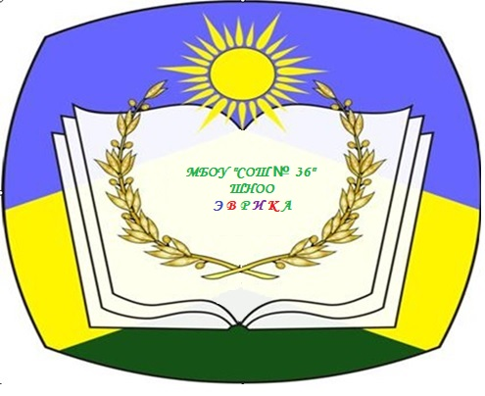
Эмблема ШНОО - это символ, выражающий идею развития интересов, увлечений и творческих способностей учащихся в нашей школе.
Форма эмблемы удобна для размещения на ней основных элементов-символов: книги, солнца и лавровой ветви.
Образование - это процесс усвоения знаний, который всегда осуществлялся посредством чтения хороших книг, поэтому символ книги на эмблеме показывает духовное развитие человека, что положительно действует на любую личность.
Солнце - символ яркого света, самосовершенствования личности.
Лавровая ветвь - символ победы в учении, почёт и прославление образования.
Все элементы размещаются на лазоревом и зелёном поле с широким золотым стропилом.
Три цвета символизируют направления деятельности ШНОО.

